卧式设备板式吊耳校核计算报告
校核计算所依据的标准 |  |  |  |  |  |  | HG/T 21574-2018
元件简图
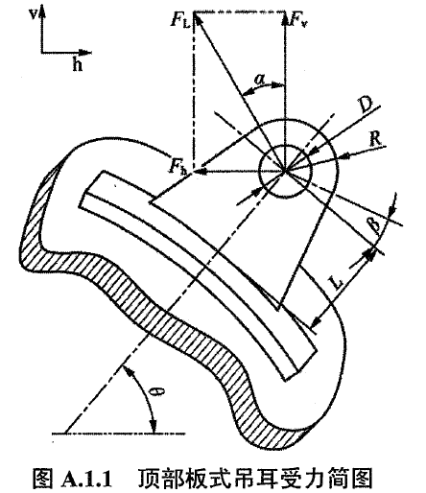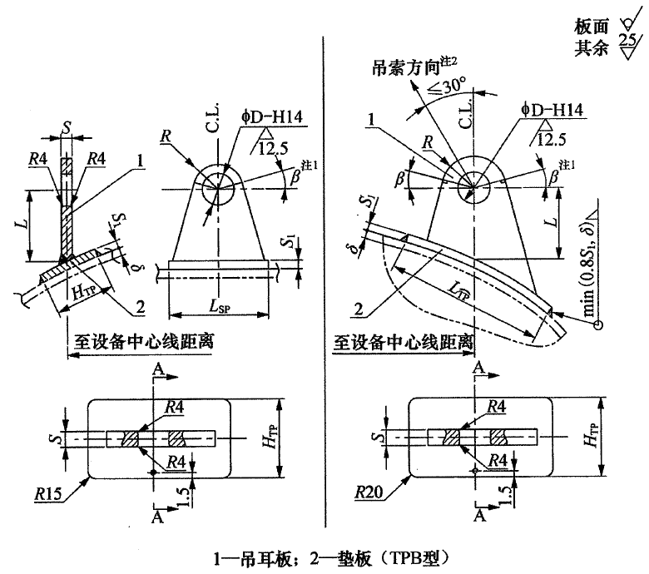
设计条件
设计压力$p$ |  |  |  | 壳程设计压力（固定管板） | MPa | 材料类型 | 材料类型（吊耳） | /
液柱静压力$p_{h}$ |  |  |  | 液柱静压力（固定管板） | MPa | 材料牌号 | 材料牌号（吊耳） | /
计算压力$p_{c}$ |  |  |  | 计算压力（壳体圆筒） | MPa | 试验温度下许用应力$[σ]$ | 材料试验温度下许用应力（吊耳） | MPa
设计温度$t$ |  |  |  | 吊耳设计温度（吊耳） | ℃ | 设计温度下许用应力$[σ]^{t}$ | 材料设计温度下许用应力（吊耳） | MPa
耐压试验温度$T$ |  |  |  | 吊耳耐压试验温度（吊耳） | ℃ | 试验温度下屈服强度$R_{eL}$ | 材料试验温度下屈服强度（吊耳） | MPa
设备吊装质量$W_{L}$ |  |  |  | 设备吊装质量（吊耳） | kg | 设计温度下屈服强度$R_{eL}^{t}$ | 材料设计温度下屈服强度（吊耳） | MPa
壳体名义厚度$δ_{n}$ |  |  |  | 圆筒名义厚度（壳体圆筒） | mm | 设计温度下弹性模量$E^{t}$ | 吊耳材料弹性模量（吊耳） | MPa
壳体材料厚度负偏差$C_{1}$ |  |  |  | 钢材厚度负偏差（壳体圆筒） | mm | 角焊缝系数$∅_{a}$ | 角焊缝系数（吊耳） | /
壳体保温厚度$C_{n}$ |  |  |  | 设备保温厚度（吊耳） | mm | 安全余量系数$N_{s}$ | 安全余量系数（吊耳） | /
吊耳数量$n$ |  |  |  | 吊耳数量（吊耳） | 个 | 动载荷系数$K_{d}$ | 动载荷系数（吊耳） | /
是否带系揽环板 |  |  |  | 是否带系揽环板（吊耳） | / | 不平衡系数$K_{u}$ | 不平衡系数（吊耳） | /
是否带垫板 |  |  |  | 是否带垫板（吊耳） | /
吊耳结构参数
吊耳外圆半径$R$ |  |  |  | 吊耳外圆半径（吊耳） | mm | 销轴直径$d_{r}$ | 销轴直径（吊耳） | mm
吊耳孔直径$D$ |  |  |  | 吊耳孔直径（吊耳） | mm | 垫板宽度$H_{TP}$ | 垫板宽度（吊耳）（隐） | mm
吊耳板高度$L$ |  |  |  | 吊耳板高度（吊耳） | mm | 垫板长度$L_{TP}$ | 垫板长度（吊耳）（隐） | mm
吊索与垂直方向夹角$α$ |  |  |  | 吊索与垂直方向夹角（吊耳） | ° | 垫板厚度$S_{1}$ | 垫板厚度（吊耳）（隐） | mm
吊耳底边宽度$B$ |  |  |  | 吊耳底边宽度（吊耳） | mm | 系揽环板外径$D_{1}$ | 系揽环板外径（吊耳）（隐） | mm
吊耳外圆切点半径方位角$β$ |  |  |  | 吊耳外圆切点半径方位角（吊耳） | ° | 系揽环板厚度$S_{2}$ | 系揽环板厚度（吊耳）（隐） | mm
吊耳相关参数及重量计算
吊耳名义厚度 |  |  |  | $$S=$$ |  |  | 吊耳名义厚度（吊耳） | mm
单个吊耳吊装设计的有效质量 |  |  |  | $$W=W_{L}/n=$$ |  |  | 设备吊装质量（吊耳） | kg
设置吊耳处的壳体名义厚度减去材料厚度负偏差 |  |  |  | $$δ=δ_{n}-C_{1}=$$ |  |  |  | mm
角焊缝计算厚度 |  |  | 有垫板 | $$h=\min\left(0.56S_{1},0.7δ\right)=$$ |  |  |  | mm
 |  |  | 无垫板 | $$h=0.7δ=$$ |  |  |  | mm
吊耳材料的许用拉应力 |  |  |  | $$\left[σ\right]={R_{eL}^{t}}/{1.6}=$$ |  |  |  | Mpa
吊耳材料的许用剪应力 |  |  |  | $$\left[τ\right]=0.6\left[σ\right]=$$ |  |  |  | Mpa
吊耳材料的许用挤压应力 |  |  |  | $$\left[σ_{hz}\right]=2R_{eL}^{t}=$$ |  |  |  | Mpa
吊耳重量 |  |  |  | $$m=$$ |  |  |  | kg
吊孔挤压应力校核计算
综合影响系数 |  |  |  | $$K=K_{d}K_{u}=$$ |  |  |  | /
计算载荷 |  |  |  | $$F_{V}=KWgN_{s}=$$ |  |  |  | N
吊索载荷 |  |  |  | $$F_{L}={F_{V}}/{\cos{α}}=$$ |  |  |  | N
吊耳的挤压应力 |  | 无系揽环板 |  | $$σ_{hz}=0.591\sqrt{\frac{F_{L}E^{t}(D-d_{r})}{SDd_{r}}}=$$ |  |  |  | Mpa
 |  | 有系揽环板 |  | $$σ_{hz}=0.591\sqrt{\frac{F_{L}E^{t}(D-d_{r})}{\left(S+2S_{2}\right)Dd_{r}}}=$$ |  |  |  | Mpa
校核条件 |  |  |  | $$σ_{hz}≤\left[σ_{hz}\right];$$
校核结果
吊耳头部强度校核计算
横向计算载荷 |  |  |  | $$F_{h}=F_{v}tan{α}=$$ |  |  |  | N
拉应力 | 无系揽环板 |  |  | $$σ_{L}=\frac{F_{L}}{\left(2R-D\right)S}=$$ |  |  |  | Mpa
拉应力 | 有系揽环板 |  |  | $$σ_{L}=\frac{F_{L}}{\left(2R-D\right)S+2(D_{1}-D)S_{2}}=$$ |  |  |  | Mpa
剪应力 | 无系揽环板 |  |  | $$τ_{L}=\frac{F_{L}}{\left(2R-D\right)S}=$$ |  |  |  | Mpa
剪应力 | 有系揽环板 |  |  | $$τ_{L}=\frac{F_{L}}{\left(2R-D\right)S+2(D_{1}-D)S_{2}}=$$ |  |  |  | Mpa
系揽环板焊接接头剪应力 |  |  |  | $$τ_{p}=\frac{F_{L}}{4.39S_{2}D_{1}}=$$ |  |  |  | Mpa
校核条件 |  |  |  | $$σ_{L}≤\left[σ\right];τ_{L}≤\left[τ\right];τ_{p}≤\left[τ\right];$$
校核结果
吊耳板与垫板或封头连接处校核计算
拉应力 |  |  |  | $$σ_{e}=\frac{F_{V}}{2\left(L\tan{β}+R/{\cos{β}}\right)S∅_{a}}=$$ |  |  |  | Mpa
剪应力 |  |  |  | $$τ_{e}=\frac{F_{h}}{2\left(L\tan{β}+R/{\cos{β}}\right)S∅_{a}}=$$ |  |  |  | Mpa
横向载荷引起的弯曲应力 |  |  |  | $$σ_{be}=\frac{{3F}_{h}L}{2{\left(L\tan{β}+R/{\cos{β}}\right)}^{2}S∅_{a}}=$$ |  |  |  | Mpa
组合应力 |  |  |  | $$σ_{ce}=\sqrt{{(σ_{e}+σ_{be})}^{2}+τ_{e}^{2}}=$$ |  |  |  | Mpa
校核条件 |  |  |  | $$σ_{e}≤\left[σ\right];τ_{e}≤\left[τ\right];σ_{be}≤\left[σ\right];σ_{ce}≤\left[σ\right];$$
校核结果
吊耳板与封头连接角焊缝强度校核(无垫板)
拉应力 |  |  |  | $$σ_{pe}=\frac{F_{V}}{2h\left(2R+S\right)∅_{a}}=$$ |  |  |  | Mpa
剪应力 |  |  |  | $$τ_{pe}=\frac{F_{h}}{2h\left(2R+S\right)∅_{a}}=$$ |  |  |  | Mpa
横向载荷引起的弯曲应力 |  |  |  | $$σ_{pbe}=\frac{{3F}_{h}L}{h(4R^{2}+6RS)∅_{a}}=$$ |  |  |  | Mpa
组合应力 |  |  |  | $$σ_{pce}=\sqrt{{(σ_{pe}+σ_{pbe})}^{2}+τ_{pe}^{2}}=$$ |  |  |  | Mpa
校核条件 |  |  |  | $$σ_{pe}≤\left[σ\right];τ_{pe}≤\left[τ\right];σ_{pbe}≤\left[σ\right];σ_{pce}≤\left[σ\right];$$
校核结果
吊耳板与封头连接角焊缝强度校核(有垫板)
拉应力 |  |  |  | $$σ_{pe}=\frac{F_{V}}{2h\left(L_{TP}+H_{TP}\right)∅_{a}}=$$ |  |  |  | Mpa
剪应力 |  |  |  | $$τ_{pe}=\frac{F_{h}}{2h\left(L_{TP}+H_{TP}\right)∅_{a}}=$$ |  |  |  | Mpa
横向载荷引起的弯曲应力 |  |  |  | $$σ_{pbe}=\frac{{3F}_{h}L}{h(L_{TP}^{2}+3L_{TP}H_{TP})∅_{a}}=$$ |  |  |  | Mpa
组合应力 |  |  |  | $$σ_{pce}=\sqrt{{(σ_{pe}+σ_{pbe})}^{2}+τ_{pe}^{2}}=$$ |  |  |  | Mpa
校核条件 |  |  |  | $$σ_{pe}≤\left[σ\right];τ_{pe}≤[σ];σ_{pbe}≤\left[σ\right];σ_{pce}≤\left[σ\right];$$
校核结果
结论
最终校核结果

